包河区公共资源交易中心

询价文件

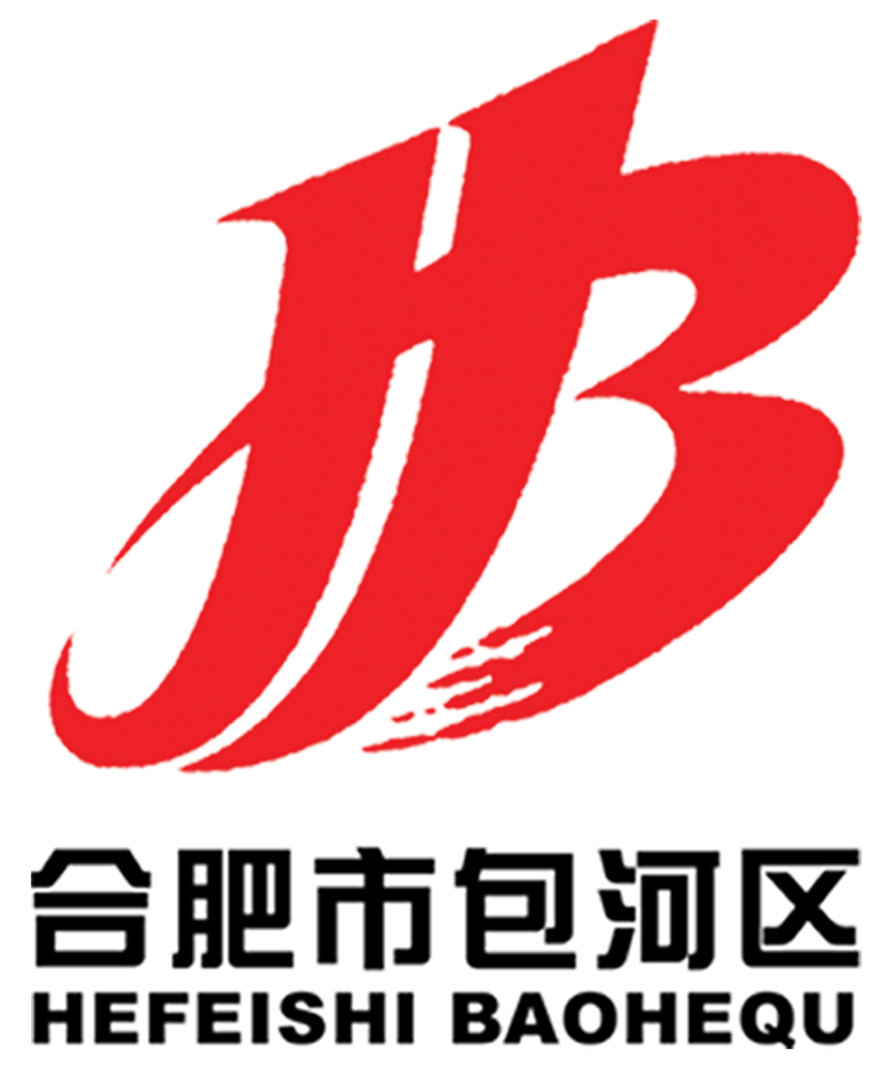
www.bhggzy.cn

项目名称：合肥师范附小三小徽剧教材排版印刷制作采购（二次）
项目编号：2015BHFX0212

二○一五年七月

目 录

一、投标人投标前须知 2
二、投标人资格及相关要求 5
三、投标人须知 5
四、投标人必须提交的资料（投标文件的组成） 7
五、评审方法及确定成交供应商 8
六、无效投标与废标 9
七、合同签订 9
八、验收 10
九、质疑、答疑及其它： 10
附件一 服务需求 12
附件二 法人代表授权书 14
附件三 投标函 15
附件四 报 价 书 16
附件五 保证金退还声明（格式） 17

一、投标人投标前须知
尊敬的投标人：
1、包河区公共资源交易中心受合肥师范附小三小委托，将对“合肥师范附小三小徽剧教材排版印刷制作采购（二次）”项目以询价的方式进行政府采购。
2、投标人（单位）应仔细阅读招标文件中所有的事项、格式、条款和规范要求，在投标文件中对招标文件的各方面都要作出实质性响应，按照招标文件的要求提交全部文件。
投标人投标前须知附表
序号 | 内 容
一 | 1、项目名称：合肥师范附小三小徽剧教材排版印刷制作采购（二次）  2、项目编号：2015BHFX0212  3、项目性质：服务类  4、项目预算：15万元。  5、服务需求：（详见附件一）
二 | 1、交易机构：合肥市包河区公共资源交易中心。  2、地 址：合肥市包河大道118号，包河区行政服务中心三楼。
三 | 1、投标保证金： 3000元。（诚信库单位入库证明复印件免交）  具体内容详见本文件 第三项“投标人须知”第8条  2、缴纳方式：转账、电汇。  3、开户名称：合肥市包河区政府采购中心  4、开户银行：光大银行合肥分行合作化路支行  5、银行账号：79410 1880 0013 1028 00001
四 | 1、投标文件递交地点：包河区公共资源交易中心  （包河区行政服务中心三楼322室）  2、投标截止时间：北京时间2015年8月26日9：00时。  3、递交文件时须出示：①授权委托人需携带有效身份证件原件、法人授权委托书②法人代表须携带本人身份证原件、企业营业执照复印件③投标保证金到账收据（持投标保证金银行回单原件或复印件、保证金退还声明，到333室换取投标保证金到账收据）
五 | 1、询价地点：包河区公共资源交易中心（包河区行政服务中心三楼）。  2、询价时间：北京时间2015年8月26日日上午9：00时。  3、投标文件接收时间：北京时间2015年8月26日上午8:30-9：00时。  4、投标文件接收人：夏 工 联系电话：0551-63357536
六 | 1、质疑：潜在投标人对于本项目采购文件有疑问的，应当在投标文件截止时间2日前提出，否则视同全部接受。  2、答疑：本文件服务内容等技术条款由业主负责解释，其他商务条款由包河区公共资源交易中心负责解释。  具体内容详见本文件 第九项“质疑、答疑及其它”一栏
七 | 无效投标与废标：具体内容详见本文件 第七项“无效标与废标”一栏
八 | 询价有效期：询价后30 天。
九 | 投标人投标文件的编制：详见第四项“投标人必须提交的资料”
十 | 1、供 货 地 点：采购人指定。  2、供货期：合同签定后（二十日）内供货，送达指定地点，否则视为不能正常履约。
十一 | 项目付款方式：印刷完成，验收合格后付至合同款的100%。
十二 | 合同履约保证金：成交供应商须在合同签订前向合肥市包河区公共资源交易中心提交合同价10％的履约保证金，待项目完工验收合格后无息退还。  具体内容详见本文件 第七项“合同签订”第4条。
十三 | 1、标书份数：正本 壹 份；副本 贰 份，密封提交。  2、有分包的询价文件：请投标人在投标文件的封面标明第几包字样。
十四 | 质保期：一年
十五 | 评审方法：  具体内容详见本文件 第五项“评审方法及确定成交供应商”第1条
十六 | 采购人单位联系人：  合肥师范附小三小 周爱华 联系电话：18156517277
十七 | 注意事项：  1、中标单位无正当理由擅自放弃项目竞得资格、不签订交易合同、不提交履约保证金和低价风险保证金，在项目实施中未按合同履约、降低技术质量标准等违规行为，我中心将取消其项目参与资格，记入投标人不良信用档案，依据《包河区公共资源交易管理办法》第二十五条和第三十三条之规定予以处罚，两年内不得参与我区资源交易市场。造成项目单位损失的，应当依法承担赔偿责任，造成犯罪的移送司法机关依法处理。  2、合同及验收信息将在指定媒体公示，接受社会监督。验收信息须公示五个工作日，期满无质疑投诉后，退还中标人履约保证金。

二、投标人资格及相关要求
1、符合《政府采购法》第二十二条规定；
2、具有有效的营业执照，营业范围符合该项目要求；
3、投标人授权代表须是投标人单位的在职员工，并在投标文件中提供近3个月内（2015年4月至6月）投标单位为其缴纳社保的证明复印件或影印件，并加盖单位公章；
4、本项目不接受联合体投标。
5、★投标人应具有常年本地化服务的能力，本地化服务的能力是指具有以下条件之一：
（1）投标人在本地注册成立的；
（2）外地企业在本地注册成立子公司或分公司的；
（3）外地企业在本地工商部门经备案批准设立办事机构的。

三、投标人须知
1、本次询价采用总承包方式投标。报价包含本次招标全部内容及服务的成本、利润、税金、交通食宿费、损耗等所有费用。技术规范要求的费用也应包括在投标报价中。
①含有其辅助工程的项目应在报价表中“其它”一栏中报价（参考清单列项，如有的话）。
②投标报价只允许有一个，可供选择的报价将不予接受。
③投标报价均应以人民币为结算单位。
2、投标人应以“包”为报价的基本单位。若整个需求分为若干包，则投标人可选择其中的部分或所有包报价。包内所有项目均应报价（免费赠送的除外），否则将导致投标无效。
3、投标人必须保证，采购人在中华人民共和国境内使用投标的资料、技术、服务或其任何一部分时，享有不受限制的无偿使用权，不会产生因第三方提出侵犯其专利权、商标权或其它知识产权而引起的法律或经济纠纷。如投标人不拥有相应的知识产权，则在投标报价中必须包括合法获取该知识产权的一切相关费用。
4、售后服务必须符合国家有关规定和行业规定，不得擅自变更国家和行业标准。
5、投标人应自行对服务现场和周围环境进行勘察，以获取编制报价文件和签署合同所需的资料。
①勘察现场所发生的费用由投标人自己承担。
②采购人向投标人提供的有关服务内容的资料和数据，是采购人现有的能使投标人利用的资料。采购人对投标人由此而做出的推论、理解和结论概不负责。
③投标人因自身原因未到服务现场实地踏勘的，成交后签订合同时和履约过程中，不得以不完全了解现场情况为由，提出任何形式的增加合同外造价或其它要求。
6、中标人不得在成交后将成交项目转包给其他企业法人或自然人，否则采购人有权中止合同。
7、投标保证金：
（1）投标人应足额以转帐、电汇的方式提交投标保证金（以到账为准），不接受其它方式。投标单位在投标时需携带银行回单（若为网银转账凭证打印件，需加盖投标人单位公章），在开标前保证金未按要求及时到账的，公共资源交易中心将视其为非响应性投标，拒绝接收其投标文件。
（2）投标保证金需从投标人(公司)基本账户中转出，投标文件必须包含基本帐户开户许可证复印件。
（3）公共资源交易中心将在中标通知书发出后五个工作日内退还未中标人的投标保证金，在项目合同备案后五个工作日内退还中标人的投标保证金，均不计利息。
（4）下列任何情况发生时，投标保证金将不予退还：
①投标人在投标担保提交后至投标有效期内撤回投标文件的；
②中标人未能在规定期限内按照招标文件内容提交履约担保或签订合同协议；
③投标人在招标活动中存在违规和违法行为的；
④投标人中标后因中标人原因放弃中标资格的；
⑤投标人利用不正当手段骗取中标的；
⑥投标人在投标过程中，擅自离开现场的，同时视为弃标。
8、我中心一律不予退还投标人的报价文件。
9、中标候选人在公示三个工作日后应及时办理中标通知书，缴纳合同履约保证金。
10、投标人应确保其所提供的投标文件资料的真实性、有效性及合法性，否则，由此引起的任何责任由其自行承担。

四、投标人必须提交的资料（投标文件的组成）
1、投标文件目录
2、法人授权书原件（详见附件）、授权委托人身份证复印件，法人参加开标只须提供身份证复印件；（复印件加盖公章）
3、合格有效的营业执照、税务登记证、组织机构代码证，外地企业须提供本地化服务能力的相关证明资料；(复印件加盖公章)
4、投标函、报价书、报价表；
（1）投标人必需按照本采购文件提供的投标函、报价书等格式填写，不得更改所提供的格式和内容。
（2）投标人必须按照服务需求中的印刷内容提供分项报价表，对每个品目报出单价；
5、本文件要求的和投标人认为需要提供的其它有效资料 (包括企业资信、荣誉等)；
6、本文件“服务需求”中要求的资料和证明材料，投标人必需完整提供这些资料和证明材料；
★上述资料应该是最新、有效、清晰的；复印件必须与原件一致并加盖投标人公章（正本），原件现场备查。

五、评审方法及确定成交供应商
1、本次询价活动将采用有效最低总价方法评审。
（1）有效最低总价法：以价格为主要因素确定成交候选供应商，但是必须全部满足询价文件实质性要求。
（2）专家评审小组首先将对投标人的投标文件进行符合性审查，同时对文件的响应情况，如投标文件的完整性、必须提供的资质、资料、技术参数、规格、维保时限、服务承诺等进行资格初审，未通过资格初审的投标人即使报价符合有效最低价也将取消其中标候选人资格。
（3）本区询价项目评审过程中不允许投标人补充询价文件要求的一切资料。投标人投标文件必须按照本文件要求提供完整的投标资料。
（4）如果初审合格后报价出现两家或两家以上相同者且因此无法确定成交候选人时，则由评审小组确定质优与服务优的中标人候选人或进行二次询价确定。
2、本项目如有效投标人不足三家，采购人（单位）因工作需要急用本项目服务，由采购人申请，在征得监督人员和评审小组批准同意后可进行第二次询价，第二次询价不得高于原投标文件报价，否则第二次询价无效。
3、如评审小组认为有必要，可以对成交候选人就投标文件所提供的内容进行资格后审。如果确定成交候选人无法履行合同，将依次对其他成交候选人进行类似的审查。
4、不接受最终审查或在最终审查过程中提供虚假资料的成交候选人，中标候选人资格将被取消，同时按照政府采购的相关法律、法规予以处罚。
5、中标候选人将由合肥市包河区公共资源交易中心在指定的媒体上予以公示。公示期满后各方均无异议或最终审查结果无误的中标候选人，我中心将向其发出中标通知书。中标通知书是合同的组成部分。
6、中标候选人在公示三个工作日后应及时办理中标通知书，缴纳履约保证金。
7、公示期满后各方均无异议或最终审查结果无误的中标候选人，我中心将向其发出中标通知书。中标通知书是合同的组成部分。

六、无效投标与废标
1、出现下列情况之一的，视为无效标：
（1）应交未交投标保证金的。
（2）投标文件装订必须胶装或线装，未按照招标文件规定要求密封、签署、盖章的。
（3）采购文件要求提供的资料不全的，不具备招标文件中规定资格要求的。
（4）自投标文件递交截止时间止，逾期递交的投标文件的。
（5）不符合法律、法规和招标文件中规定的其他实质性要求的。
（6）投标人拒不按照要求对投标文件进行澄清、说明、补正的。
2、出现下列情况之一的，视为废标：
（1）出现影响采购公正的违法、违规行为的；
（2）报价人的报价均超过了采购预算，采购人不能支付的；
（3）设备报价明显高于市场零售价的；
（4）因重大变故，采购任务取消的；
（5）评审小组一致认定应予废标的。

七、合同签订
1、中标供应商应在五个工作日内按规定的时间、地点与采购人签订采购合同，并到公共资源交易中心备案，中心将提供合同样本。采购双方应按照询价文件、报价文件及询价过程中的有关澄清、说明或者补正文件的内容与采购人签订合同。中标供应商不得再与采购人签订背离合同实质性内容的其它协议或声明。
2、采购双方必须严格按照询价文件及承诺签订采购合同，不得擅自变更。对任何因双方擅自变更合同引起的问题公共资源交易中心概不负责，合同风险由双方自行承担。采购人与中标单位如在中标公示截止日起一个月内，无充分理由未进行合同备案的，将在包河区公共资源交易网进行曝光处理。
3、合同签订后，中标供应商不得转包、分包，亦不得将合同全部及任何权利、义务向第三方转让，否则将被视为严重违约。
4、合同履约保证金：成交供应商须在合同签订前向合肥市包河区公共资源交易中心提交合同价10％的履约保证金，待项目完工验收合格且相关信息公示无质疑后无息退还。不接受履约保函。
5、合同信息将在指定媒体公示，接受社会监督。
6、合同到期之后，经双方协商，可续签一年。
★如果中标候选人未按照上款规定交纳履约保证金，我中心有权取消该授标，并没收其投标保证金。在此情况下我中心可将该标授予其下一个成交候选人，或重新组织采购。

八、验收
1、采购人验收时，应成立三人以上（由合同双方、资产管理人、技术人员、纪检等相关人员组成）验收小组，明确责任，严格依照采购文件、成交通知书、政府采购合同及相关验收规范进行核对、验收，形成验收结论，并出具书面验收报告。
2、涉及安全、消防、环保等其他需要由质检或行业主管部门进行验收的项目，必须邀请相关部门或相关专家参与验收。
3、验收信息将在指定媒体公示，接受社会监督。验收信息须公示五个工作日，期满无质疑投诉后，退还中标人履约保证金。

九、质疑、答疑及其它：
1、质疑：潜在投标人对于本项目采购文件有疑问的，应当在投标文件截止时间2日前提出，否则视同全部接受。
2、答疑：本文件技术条款由业主负责解释，其他商务条款由包河区公共资源交易中心负责解释。其中：服务需求及有关资质、资料、资信等条款的质疑由采购人（业主）负责解释；采购文件的商务条款由包河区公共资源交易中心负责解释。
包河区公共资源交易中心对招标文件进行的澄清、更正或更改，将在网站上及时发布，该公告内容为招标文件的组成部分，对投标人具有同样约束力。投标人应主动上网查询。本中心不承担投标人未及时关注相关信息而引发的任何责任。
3、其它：无论基于何种原因，各项本应作无效标或废标处理的情形即便未被及时发现而使该报价人进入初审、详细评审或其它后续程序，包括已经签约的情形，一旦在任何时间被发现，则公共资源交易中心均有权决定是否取消该投标人此前评议的结果或是否对该报价予以拒绝，并有权采取相应的补救或纠正措施。一旦该投标人被拒绝或被取消此前评议结果，其现有的位置将被其他投标人依序替代或重新组织采购，相关的一切损失均由责任人自行承担。
本文件所有附件均为该询价文件的组成部分，所有附件条款内容投标人必需遵守、响应，不得改变其内容，否则责任自负。
潜在投标人对于本文件有疑问的，应当在投标截止时间2日前提出，否则视同全部接受。
包河区公共资源交易中心
2015年8月19日

附件一：服务需求
附件二：法人代表授权书
附件三：投标函
附件四：报价书（格式）
附件五：保证金退还声

附件一 服务需求
合肥师范附小三小徽剧教材排版印刷制作采购需求清单
字数：12万字左右，彩色脸谱
印订参数：
开本：710*1000 1/16
印张：12.5
印数：5000册
正文：80克双胶 封面：250克铜版纸
装订：西式锁线胶订（备注：正文：双色；封面4/4色、覆膜、加勒口）
备注：1、中标单位具备国家批准的正规书籍教材出版资质。
2、本教材出版批准文号的申请、批复、教材制作等相关工作，及产生的相关费用由中标单位承担。
3、本教材的版权及相关材料归合肥师范附小三小所有。
相关项目及预算费用清单：
- 印刷费用（排版、拼版）：10000元。
- 纸张费用（封面用纸、内文用纸）：12000元。
- 整饰费用（封面装版、正文装版、锁线胶订、封面覆膜、压痕等）：20000元。
总报价：30元/册，5000册，共计150000元。

附件二 法人代表授权书
本授权书声明： 公司授权 （被授权人的姓名、职务）为本公司（工厂）的合法代理人，参加合肥市包河区公共资源交易中心组织的“ ”项目（项目编号： ）的采购活动。全权代表本公司处理投标过程的一切事宜，包括但不限于：投标、参与开标、询价、签约等。投标人代表在投标过程中所签署的一切文件和处理与之有关的一切事务，本公司均予以认可并对此承担责任。投标人代表无转委托权。
本授权书自出具之日起生效。
特此声明。

被授权人（签字）： 性别： 身份证号：

法人代表（签字）：

授权单位（公章）：

日 期：

附件三 投标函
致：合肥市包河区公共资源交易中心
根据贵方“ ”项目（项目编号： ）的询价采购邀请公告，正式授权 （姓名）代表投标人 参加该项目的采购活动。我方已详细审查全部采购文件和有关附件，据此我方郑重声明以下诸点，并对之负相应的法律责任。
1、我方根据询价文件的规定，严格履行合同的责任和义务,并保证于买方要求的日期内完成服务，并交付买方验收、使用。
2、我方已详细审核全部询价文件，我方知道必须放弃提出含糊不清或误解的问题的权利。
3、我方同意从投标人投标前须知规定的开标日期起遵循本投标书，并在投标人须知规定的投标有效期之前均具有约束力。
4、如果在开标后规定的投标有效期内撤回投标，我方的投标保证金可被贵方没收。
5、同意向贵方提供贵方可能另外要求的与其投标有关的任何证据或资料。
6、我方完全理解贵方不一定接受最低报价的投标。

投标人单位： （公章）
日 期：

附件四 报 价 书

项 目 名 称
投标人全称
投标报价  （人民币） | 合计总价大写： 元整，小写： 元整。
付款方式是否响应询价文件 | 响应
服务期限及需求是否响应询价文件 | 响应
其他说明
投标人盖章： 授权代表签字：

附件五 保证金退还声明（格式）

合肥市包河区公共资源交易中心：
我单位关于“ ”项目，项目编号： 的投标保证金到期后请汇至如下帐号：
收款单位（与投标单位名称一致）：
开户行：
银行帐号：

投 标 人：
（公章）
年 月 日

备注：
1、请各投标单位将上述内容填好，以便我单位做好投标保证金的退还工作。
2、本表一式两份，手持一份投标文件中一份。

